**PROCESO DIRECCIÓN DE FORMACIÓN PROFESIONAL INTEGRAL**

**FORMATO GUÍA DE APRENDIZAJE**

**1. IDENTIFICACIÓN DE LA GUIA DE APRENDIZAJE N.º F1 GA 1 - ÉTICA Y CULTURA DE PAZ**

* Denominación del Programa de Formación: ANALISIS Y DESARROLLO DE SISTEMAS DE INFORMACION
* Código del Programa de Formación: 228106
* Nombre del Proyecto: SISTEMA DE INFORMACION PARA EL SECTOR PRODUCTIVO DEL VALLE DEL CAUCA (SISPROVA SCRUM)
* Fase del Proyecto: Análisis - Ejecución
* Actividad de Proyecto: Definir las necesidades del cliente de acuerdo a su infraestructura tecnológica y usando técnicas e instrumentos de recolección de información teniendo en cuenta normas de calidad para levantamiento de requerimientos
* Competencia: PROMOVER LA INTERACCION IDONEA CONSIGO MISMO, CON LOS DEMAS Y CON LA NATURALEZA EN LOS CONTEXTOS LABORAL Y SOCIAL.
* Resultado de Aprendizaje Alcanzar:

01 ASUMIR LOS DEBERES Y DERECHOS CON BASE EN LAS LEYES Y LA NORMATIVA INSTITUCIONAL EN EL MARCO DE SU PROYECTO DE VIDA.

02 GENERAR PROCESOS AUTÓNOMOS Y DE TRABAJO COLABORATIVO PERMANENTES, FORTALECIENDO EL EQUILIBRIO DE LOS COMPONENTES RACIONALES Y EMOCIONALES ORIENTADOS HACIA EL DESARROLLO HUMANO INTEGRAL.

03 INTERACTUAR EN LOS CONTEXTOS PRODUCTIVOS Y SOCIALES EN FUNCIÓN DE LOS PRINCIPIOS Y VALORES UNIVERSALES.

* Duración de la Guía: 48 horas

**2. PRESENTACIÓN**

Estimados Aprendices,

Para el Servicio Nacional de Aprendizaje SENA, es fundamental aportar al país no solo excelentes Técnicos y Tecnólogos, sino personas íntegras, que propicien una sana convivencia. Lo que requiere, brindar no solo formación profesional de calidad, sino además promover en los aprendices valores y habilidades que les permitan crecer como personas y desenvolverse asertivamente en diferentes espacios de interacción social y Laboral.

Las actividades de aprendizaje están planteadas para trabajar desde la perspectiva teórico - práctica donde a través de sus propias experiencias confrontan el contenido conceptual de los temas. Se requiere de participación puesto que de esta manera se construye gran parte de los temas.

Es importante decir, que, a lo largo del desarrollo de la competencia, se busca que usted estimado aprendiz se convierta en un agente empoderado para la consolidación de procesos de construcción de paz al interior del ambiente de formación como en los entornos cotidianos en los que se desenvuelve.

**3. FORMULACIÓN DE LAS ACTIVIDADES DE APRENDIZAJE**

**Actividad global:** Reconocer principios éticos universales, favoreciendo la convivencia, el reconocimiento de normas y los derechos humanos en contextos productivos y sociales de acuerdo con la dignidad humana.

**3.1 Actividades de Reflexión inicial.**

La comprensión de este enunciado, que es nuestra competencia, sugiere una mirada integral del proceso de formación y de los actores implicados, donde el contexto y toda la red de relaciones que se establecen en la comunidad son elementos clave en el desarrollo del ser humano. Esta competencia apunta hacia la integralidad del proceso de formación, fortaleciendo habilidades sociales, académicas, ciudadanas y de autogestión.

**3.1.1** Identificar los elementos que se ponen en juego a partir de una meta en común, como trabajo en equipo, liderazgo y comunicación, para ello se dan las siguientes indicaciones al grupo:

 Todo el grupo debe organizarse por fecha de cumpleaños, teniendo en cuenta el mes y el día, la regla que deben seguir para llevar a cabo este reto, es que durante la ejecución de este no pueden usar la comunicación verbal, no pueden hablar, ni escribir, solo podrán hacer uso de las señas, para ello el grupo dispone de tres o cuatro minutos (para grupos pequeños 3 minutos y para aquellos que sean más numerosos se pueden dar 4 minutos)

A partir de esta actividad se realizará una reflexión en torno a los siguientes aspectos:

● ¿Qué aspectos los llevaron a cumplir parcial o totalmente la meta?

● ¿Cómo manejaron la comunicación?

Tomado de: https://bit.ly/314isNC

Duración: 4 Horas (Presentación de la guía, del grupo, establecimiento de acuerdos y actividad)

Modalidad: Grupal

Evidencia: Socialización en la clase

Material de apoyo: Guia de aprendizaje

Ambiente requerido: Ambiente de aprendizaje asignado

**3.2 Actividades de contextualización e identificación de conocimientos necesarios para el aprendizaje.**

Reconocer los factores que inciden en la visión de los aprendices acerca de la realidad social en la que se encuentran inmersos, de acuerdo con el rol que juega en esa realidad.

Los aprendices deben conformar equipos de trabajo, para analizar la siguiente historieta a través de las preguntas orientadoras que se proponen a continuación

1. ¿Cuáles son las razones por la que Mafalda le hace la pregunta a don Manolo?
2. ¿Por qué cree usted que en general las personas se consideran buenas?
3. Si la mayoría de las personas son buenas ¿Qué hace entonces que tengamos tantas diferencias en la convivencia?
4. ¿Consideran posible que haya una sociedad en la que se pueda vivir en paz? Argumente su respuesta.
5. ¿Qué aspectos consideran se requieren para generar un entorno donde se promueva el respeto, la tolerancia y la convivencia pacífica?

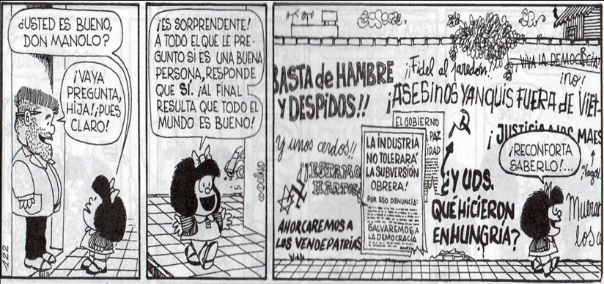

Tomado de: https://bit.ly/30HWlwe

A través de esta actividad los aprendices identifican conceptos teórico - prácticos acerca de la dinámica social de los valores humanos, también les permite reflexionar frente a los roles que ocupan en sus entornos sociales, laborales, familiares.

El instructor acompañará la realización de la actividad, participará y hará retroalimentación de las conclusiones obtenidas.

Modalidad: Individual

Duración Actividad: 2 Horas

Evidencia: Documento Word y socialización en clase.

Material de apoyo: Diapositivas

Ambiente requerido: Ambiente de aprendizaje asignado

**3.3 Actividades de apropiación.**

**Mínimos Éticos**

**3.3.1. Sistema de Valores**

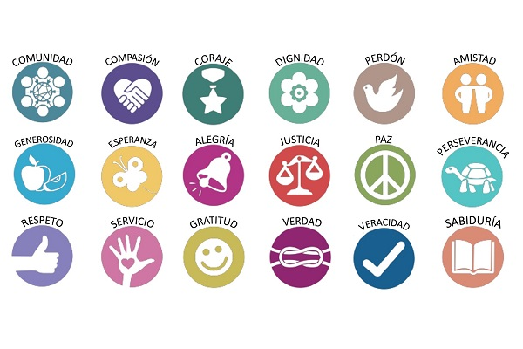A través de este ejercicio académico no asumimos el sistema de valores como algo predeterminado, sino que por el contrario se forja de acuerdo con el entorno social, cultural y político en el que se encuentran las personas. Reconocer y abordar la perspectiva axiológica de la educación para la paz se oriente a identificar que, de acuerdo con los sistemas de valores de cada persona, tendrá posiciones y aproximaciones diferentes a los conflictos, por tanto, es importante generar empatía - capacidad de ponerse en el lugar del otro - para poder entender desde qué lugar interlocutamos. En tal sentido, los aprendices identificarán su sistema de valores, el del grupo y el de sus contextos familiares, sociales y laborales.

Tomado de: https://bit.ly/3hLA3jY

**Actividad**

Identificar su sistema de valores, el del grupo y el de su contexto familiar, social y laboral tomando como base sus vivencias y aprendizajes familiares y académicos.

En tal sentido, se propone desarrollar el siguiente taller dividido en tres momentos:

**Momento 1.**

Trabajar de manera individual en la identificación de los valores más importantes en su vida y establecer una escala de estos de acuerdo con su importancia. Una vez identificada la escala de valores individuales, los aprendices realizarán su escala de valores familiares.

**Momento 2.**

Trabajar de manera grupal en la concertación de un sistema de valores a tener en cuenta en el ambiente de aprendizaje. (Normas de Convivencia)

**Momento 3.**Una vez se identifique el estado del sistema de valores a nivel individual, familiar y comunitario, proponer el sistema de valores deseado para la sociedad colombiana.

El instructor acompañará la realización de la actividad, participará y hará retroalimentación de las conclusiones obtenidas.

Modalidad: Grupal

Duración Actividad: 4 Horas

Evidencia: Entregar taller en documento Word y subirlo a la plataforma en forma individual

Material de apoyo: Cartilla - Diapositivas

Ambiente requerido: Ambiente de aprendizaje asignado

**3.3.3. Mínimos Éticos**

Si bien, la perspectiva axiológica reconoce que los sistemas de valores de las personas son distintos y dependen de factores asociados a los entornos culturales y sociales en los que se desenvuelve, esto no implica que haya una ausencia de unos mínimos éticos que orienten los procesos de construcción de tejido social y la interacción entre las personas, por ello, desde la teoría de acción sin daño se habla de tres mínimos éticos sobre los que se fundamentan las acciones de los individuos, las comunidades y las instituciones en aras de lograr que estas sean en beneficio de las personas; estos tres principios son el de la dignidad humana, la autonomía y la libertad (Anderson, 1999) (Rodríguez, 2011).

A partir de esta propuesta de mínimos éticos, se considera abordar la ética desde la perspectiva de ética civil la cual, es un cruce de valores y normas morales que surgen del ejercicio de la vida social, el establecimiento de acuerdos y los consensos que se construyen en la comunidad.

Es un "proceso de construcción social, que reconoce la capacidad de las personas para establecer acuerdos basados en su racionalidad (en su capacidad para establecer Io bueno, Io malo, Io hermoso, Io aceptable y Io intolerable, Io justo)" (Rodríguez, 2011, p.47).

Considera el compromiso social que tienen todos los individuos en el ejercicio de sus derechos y deberes en la sociedad, que de cierta manera busca establecer unos mínimos éticos que deben orientar las acciones al interior de la comunidad.

La ética civil

Teniendo como referencia la perspectiva de los mínimos éticos y la propuesta axiológica, se propone desarrollar una actividad sobre dilemas morales en donde los aprendices reflexionen sobre determinada situación.

**3.3.3.1. Actividad:**

Reconocer los elementos de juicio en la toma de decisiones de acuerdo con lo establecido en el concepto de mínimos éticos y ética civil.

Teniendo en cuenta la ilustración, el tren que viene tomará un carril u otro al mover la palanca; el personaje que acciona la palanca debe decidir entre que el tren arrolle a cinco desconocidos, o a una sola persona que es su ser más querido. ¿Qué haría usted si fuera este personaje?

**Reflexión:** Un dilema es un camino de dos alternativas en donde se toma una u otra vía y en donde

cualquier opción que se toma requiere reflexión y siembra ciertas dudas. El dilema no tiene una única respuesta.

El instructor acompañará la realización de la actividad, participará y hará retroalimentación de las conclusiones obtenidas.

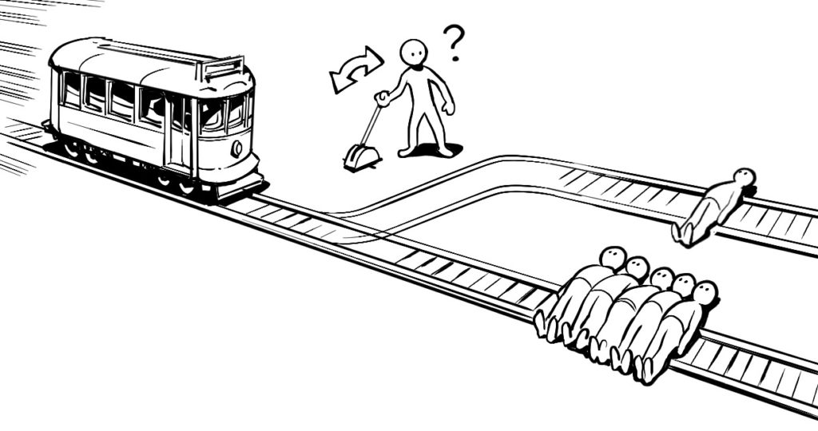

Tomado de: https://bit.ly/3fYgO6o

Modalidad: Grupal

Duración Actividad: 2 Horas

Evidencia: Entregar documento escrito en Word y subirlo a la plataforma en forma individual

Material de apoyo: Cartilla - Diapositivas

Ambiente requerido: Ambiente de aprendizaje asignado

**3.4. CONFLICTO, TRANSFORMACIÓN DE CONFLICTOS Y DIÁLOGO**

Teniendo en cuenta el ciclo de los conflictos su escalada y desescalada los conflictos tienen diferentes momentos: gestación, maduración y expresión, además puede escalar y ser difícil de tramitar hasta el punto en el que puede llegar a la violencia. De acuerdo con cada uno de los momentos del conflicto los autores sugieren una estrategia apropiada al mismo:

I. Cuando el conflicto se está gestando, se debe prevenir y evitar que las causas del conflicto continúen y prosperen.

II. Cuando el conflicto se ha hecho manifiesto se deben buscar mecanismos para la resolución de este, de manera tal que permita mediante la puesta en común de los intereses y necesidades de las partes, construir acuerdos. De esto depende evitar la escalada del conflicto. En este punto, las habilidades de diálogo, negociación y facilitación que se desarrollarán más adelante son clave como una herramienta para la transformación del conflicto

**3.4.1. ACTIVIDAD:**

Reconocer el conflicto como proceso inherente de nuestra vida personal, laboral y social, de acuerdo con el ciclo de los conflictos, escalada y desescalada.

Los aprendices observarán el vídeo “Transformación del conflicto” a través de esta url [**https://www.youtube.com/watch?v=BShWW9xJgFU**](https://www.youtube.com/watch?v=BShWW9xJgFU)y realizarán su respectivo análisis tomando como referente el siguiente taller:

Tomado de: https://bit.ly/2XcHyZE

1. ¿Cuáles son los factores por los que se genera el conflicto entre la población y la industria SA?

2. ¿Cuáles son las etapas que se presentan en este conflicto?

3. ¿Considera que es importante tener dos percepciones del conflicto? Justifique su respuesta

4. ¿Cuáles son las razones para que un conflicto se torne en crisis?

5. ¿Considera que el conflicto puede ser una oportunidad para todos los implicados? Justifique su respuesta

6. Los conflictos son inherentes a los seres humanos ¿Desde esta perspectiva cuáles podrían ser los elementos para tener en cuenta para que un conflicto se resuelva sin que se llegue a la violencia?

7. ¿Cuál es el papel del diálogo en el conflicto?

Modalidad: Grupal

Duración Actividad: 4 Horas

Evidencia: Taller en documento Word y subirlo a la plataforma en forma individual

Material de apoyo: Cartilla - Diapositivas

Ambiente requerido: Ambiente de aprendizaje asignado

**3.5. EL DIÁLOGO COMO BASE DE LA TRANSFORMACIÓN DE CONFLICTOS.**

El diálogo, aparece como una de las capacidades clave, puesto que, si bien inicia, en el nivel individual ésta se pone en práctica en el marco de la vida comunitaria, del abordaje de conflictos y la propuesta de construcción de una cultura democrática y participativa considerando que es uno de los mecanismos fundamentales para la tramitación de los conflictos. En el diálogo, según el instituto para el Diálogo Sostenido y la Fundación Kettering, se considera como un proceso de genuina interacción mediante el cual las personas cambian gracias al aprendizaje adquirido por su profunda disposición a escuchar. Ninguno de los participantes renuncia a su identidad, pero cada uno reconoce la suficiente validez de las reivindicaciones humanas de los demás y en consecuencia actúa de forma diferente hacia los otros.

El diálogo desarrolla habilidades de empatía y escucha activa, por Io cual se diferencia del debate considerando que:

Tomado de: https://bit.ly/2X8D3Py

|  |  |
| --- | --- |
| **DEBATE** | **DIÁLOGO** |
| El fin último es ganar la argumentación desacreditando la postura de otro. | El fin último es comprender las distintas posturas de los participantes y aprender de estas. |
| La escucha se propone encontrar fallas en los argumentos de otros. | La escucha busca comprender la postura de los participantes, así como las convicciones que motivan sus acciones. |
| Se critican las experiencias o se tergiversan. | Se aceptan las experiencias de los participantes y se toman como ciertas. |
| Hay inflexibilidad para cambiar el punto de vista de los participantes y se trata de convencer a los otros. | Hay apertura por parte de los participantes para considerar ampliar sus puntos de vista. |
| Las personas se oponen entre sí, lo cual lleva a juzgar como errónea o no válida la postura del otro. | Los participantes trabajan de forma conjunta para posturas y llegar a acuerdos. |
| Las emociones son utilizadas para intimidar a la contraparte. | Las emociones se utilizan para evidenciar la intensidad de una experiencia. |

**— ¿CÓMO FACILITAR ESCENARIOS DE DIÁLOGO? —**

El desarrollo de los escenarios de diálogo se debe realizar a partir de cuatro ejes:

1. Propósito, tener claro el objetivo del diálogo antes y durante del mismo para así identificar los límites del proceso. Se busca responder a preguntas como ¿para qué nos reunimos? ¿Cuáles son las expectativas de los participantes?
2. Producto, como Io tangible o intangible que se quiere obtener del proceso: un acuerdo, compromisos, construcción de confianza. Para ello se responde a preguntas como ¿Qué se quiere obtener? ¿Me voy satisfecho sí?
3. Personas, entendidas como los participantes en el diálogo quienes son convocadas con un fin claro, para ello el facilitador debe tener claro ¿quiénes deben participar, de dónde vienen, ¿cuáles son sus características socio culturales?
4. Proceso, teniendo en cuenta que cada una de las etapas de diálogo debe ser planeada estimando los tiempos para el desarrollo de cada etapa, es importante entonces responder sobre ¿qué etapas debe tener el diálogo? ¿Qué elementos logísticos y de apoyo se requieren para el desarrollo del proceso?

En el marco de estos procesos de diálogo, se debe resaltar que la escucha activa es una habilidad clave para el éxito de estos escenarios. La Fundación Ideas para la Paz (2017), señala algunas técnicas sobre escucha activa, sobre cómo hacer saber al otro que se entiende Io que quiere exponer y cómo lograrlo:

|  |  |
| --- | --- |
| TÉCNICAS DE ESCUCHA ACTIVA | Ejercicios de respiración y meditación para evitar los juicios.  Anotar Io que dice el otro.  Evitar interrumpir. Parafrasear Io que dice el otro.  Tratar de ponerse en los zapatos del otro cuando habla. |

|  |  |
| --- | --- |
| TÉCNICAS PARA HACERLE SABER AL OTRO QUE SE ESTÁ HACIENDO ENTENDER | Tono de voz confortable.  Animar a la persona a que continué hablando.  Demostrar interés y preocupación por Io que están diciendo.  Hacer preguntas abiertas que permitan comprender mejor Io que está tratando de explicar la persona. |

|  |  |
| --- | --- |
| ESTO SE PUEDE LOGRAR | Buscando el contacto visual entre los actores.  Estableciendo pausas durante el ejercicio.  Sonriendo.  Asintiendo. |

**3.5.1.** **ACTIVIDAD**

Identificar los elementos de los escenarios de diálogo de acuerdo con las técnicas y habilidades que posee cada aprendiz.

Utilizar las herramientas propuestas para el desarrollo y la facilitación de escenarios de diálogo en donde los aprendices se organizarán para liderar un proceso de diálogo al interior del ambiente de formación en donde haya un facilitador y se encargue de orientar el proceso a partir de las siguientes temáticas:



* Problemática al interior del grupo
* Problemática social

Durante el desarrollo de esta actividad, el instructor identificará si los aprendices están apropiando las herramientas de diálogo en lugar de las del debate y además ponen en práctica la escucha activa mencionada anteriormente.

Tomado de: https://bit.ly/2P6Glyu

Modalidad: Grupal

Duración Actividad: 4 Horas

Evidencia: Entregar informe escrito en un documento Word, con los elementos más relevantes del ejercicio realizado y por lo menos 3 conclusiones respecto del diálogo como base de la transformación de conflictos.

Material de apoyo: Cartilla - Diapositivas

Ambiente requerido: Ambiente de aprendizaje asignado

**3.6 Liderazgo para la Paz y Cultura de Paz**

A partir del componente de liderazgo se articula la perspectiva de construcción de paz y cultura de paz en donde se busca que el aprendiz se convierta en un agente empoderado para la consolidación de procesos de construcción de paz al interior del ambiente de formación como en los entornos cotidianos en los que se desenvuelve.

En tal sentido, se abordará el concepto de liderazgo desde la propuesta de liderazgo para la paz partiendo de las características que se le atribuyen a este: transformación positiva de los entornos cotidianos, servicio a la comunidad, capacidad de pensamiento estratégico, orientación hacia los resultados, en ese sentido la OACP (2017) concibe el liderazgo transformador como una capacidad para fomentar la apertura hacia el cambio desde una visión territorial construida de manera colectiva y a largo plazo.

Tomado de: https://bit.ly/39FMpaJ

Otro concepto clave será el de construcción de paz que se entiende como "la capacidad de imaginar y generar respuestas e iniciativas creativas que, enraizadas en los retos cotidianos de violencia, rompan con sus ciclos destructivos" (Lederach, 1998).

El líder para la paz busca desarrollar acciones que se orienten a consolidar una visión de paz positiva, en donde se acabe la violencia directa, se aumente el bienestar de las personas, el respeto por los mínimos éticos, garantías en Derechos Humanos, así como el desaprendizaje de los prejuicios y de patrones violentos de comportamiento.

**ACTIVIDAD**

Identificar los aspectos personales que cada aprendiz considera necesarios para convertirse en líder de Paz, a través de un proceso de introspección y de la revisión de los conceptos de liderazgo para la paz y Cultura de Paz, lo cual plasmará en un documento PowerPoint con el siguiente contenido:

1. Concepto de Liderazgo para la paz.
2. Características del Líder de paz.
3. Aspectos personales que potencian su liderazgo.
4. Estrategias para implementar como líder de paz en la familia, ambiente de formación y comunidad a la que pertenece.

Modalidad: Individual

Duración Actividad: 4 Horas

Evidencia: Entregar un documento PowerPoint - diapositivas.

Material de apoyo: Cartilla - Diapositivas

Ambiente requerido: Ambiente de aprendizaje asignado

**3.7. ACTIVIDAD DE TRANSFERENCIA**

**FORMULACIÓN PROYECTO**

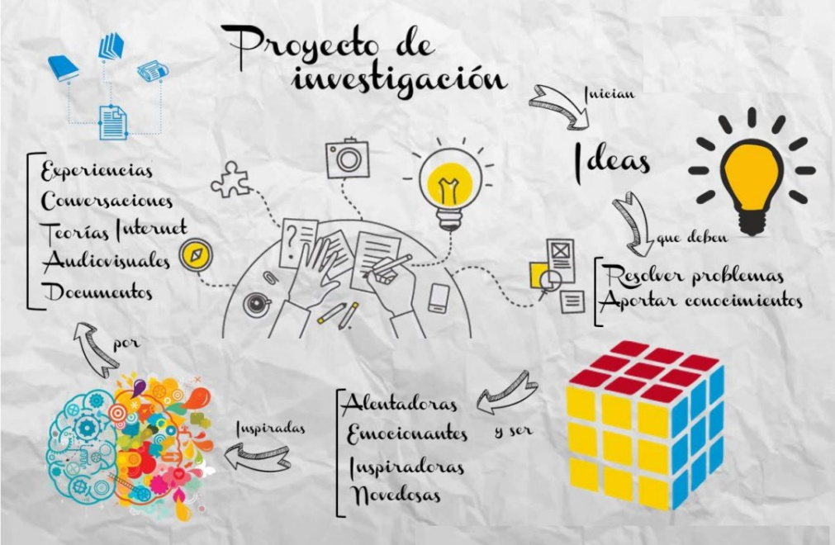En el marco de la formación SENA, los contenidos abordados en la competencia, los aprendices deberán materializarse mediante una formulación de un proyecto donde se evidencie la apropiación de conceptos y metodología para la generación de procesos de construcción de paz, de manera tal que a medida que avance el proceso formativo, los aprendices consolidarán más este proyecto.

Tomado de: https://bit.ly/3hRgKWt

**ACTIVIDAD:**

Estructurar un proyecto con el abordaje de las temáticas desarrolladas durante el curso.

Los aprendices deberán establecer los siguientes aspectos

* Tema
* Objetivo general y específicos
* Componentes del proyecto
* Población objetivo
* Mi proyecto de vida
* Descripción metodológica sobre las herramientas que se utilizaron durante el curso.

Este proyecto tendrá un apartado que será dedicado a la construcción del proyecto de vida de cada uno de los aprendices bajo los criterios que operan actualmente, agregando los componentes de cultura de paz que se abordan puesto que Io ideal cada aprendiz se considere como un líder constructor de paz en cada una de las actividades que desarrolla a diario.

En cuanto a la propuesta para el trabajo con comunidad, independiente de la temática que se elija para desarrollar, los aprendices deberán garantizar que este contribuya a la construcción de una cultura de paz empezando desde la comprensión de las actitudes que se desarrollan a diario, así como el abordaje de los conflictos, la vida en comunidad y el rol que se ha considerado que tiene cada uno en la construcción de paz del país.

Modalidad: Grupal - 3 personas

Duración Actividad: 16 Horas

Evidencia: Entregar documento escrito en formato Word y exposición de los resultados del proyecto.

Material de apoyo: Cartilla - Diapositivas

Ambiente requerido: Ambiente de aprendizaje asignado

**4. ACTIVIDADES DE EVALUACIÓN**

Tome como referencia la técnica e instrumentos de evaluación citados en la guía de Desarrollo Curricular

|  |  |  |
| --- | --- | --- |
| **Evidencias de Aprendizaje** | **Criterios de Evaluación** | **Técnicas e Instrumentos de Evaluación** |
| Evidencias de Conocimiento: | | |
| Da cuenta de los siguientes conceptos: dignidad humana, libertad, moral, axiología, jerarquía de valores  ética, paz, Violencia, Conflicto,  Respeto, Familia, Diálogo, Concertación, Justicia, Equidad,  Constitución, Democracia,  Convivencia, Libertad, Trabajo en equipo, Resolución de conflictos, Comunicación asertiva, Liderazgo, Toma de decisiones,  Relaciones interpersonales,  Derechos humanos,  Habilidades para la vida y para la convivencia: autoconocimiento, empatía, Toma de decisiones, solución de problemas y de conflictos, pensamiento creativo,  Participación ciudadana, mecanismos e instancias de participación ciudadana. | Reconoce su valor y el valor del otro de acuerdo con los principios de dignidad y construcción cultural y autonomía.  Define su proyecto de vida de acuerdo con los criterios de dignidad, de respeto, creencias, ecología y cultura.  Define su proyecto de vida de acuerdo con los criterios de dignidad, de respeto, creencias, ecología y cultura.  Reconoce hitos históricos de violencia y paz como aporte a la construcción de una cultura de paz.  Aplica acciones de prevención de acciones violentas con base en estrategias de comunicación asertiva. | Foro de discusión - socialización  Exposición en clase - lista de chequeo  Taller - documento escrito  Informe escrito  Proyecto |
| Evidencias de Producto: | | |
| Documento escrito  Infografía  Proyecto |  | Lista de chequeo |
| Evidencias de Desempeño: | | |
| Mantiene el valor de su dignidad y la del otro  Reconoce su autonomía personal y la del otro  Reconoce diferencias e igualdades con el otro  Practica con hechos el respeto consigo mismo y con los demás  Fortalece sus competencias de liderazgo  Propone temas para proyectos sociales  Desarrolla proyectos sociales  Desarrolla el sentido de pertenencia  Establece procesos de comunicación constructiva  Reconocer la importancia del desarrollo de una cultura de paz  Identifica y aplica estrategias de reconciliación  Establece relaciones constructivas y respetuosas  Aporta en el desarrollo de una cultura de paz | Cambia actitudes frente a su comportamiento con base en la dignidad, aportando a la cultura de paz.  Construye relaciones interpersonales a partir del enfoque diferencial y la promoción de una cultura de paz.  Utiliza herramientas que permiten la comunicación asertiva en diferentes entornos teniendo en cuenta la pedagogía para la paz.  Evidencia respeto por el bien común, la alteridad y el diálogo con el otro con base en principios axiológicos.  Modifica actitudes comportamentales a partir de la resolución pacífica de conflictos. |  |

**5. GLOSARIO DE TÉRMINOS**

**Actitud:** Es la forma de actuar de una persona, el comportamiento que se emplea para hacer las cosas.

**Autonomía:** Surge a partir del supuesto que cada individuo está en la capacidad de realizarse y de desarrollar actividades para cumplir sus ideales. La autonomía hace parte de reconocer la opinión de cada individuo y darle validez a la misma. Rodríguez (2011) plantea que este mínimo se encuentra ligado a la perspectiva territorial como el espacio físico en donde el individuo puede desarrollar sus proyectos de vida.

**Axiología:** Es el estudio de los valores desde un punto de vista pedagógico. Se incluyen en este apartado distintos tipos de valores como los de carácter ético, social, cultural y estético.

El estudio de los valores es de gran importancia en este campo ya que se considera que los valores, una de las características fundamentales en el desarrollo del ser humanos, son susceptibles de ser aprendidos, no sólo como un sistema de normas establecido, sino desde un punto de vista crítico.

**Conflicto:** El conflicto es una situación en la cual dos o más personas con intereses diferentes entran en confrontación, oposición o emprenden acciones mutuamente antagonistas, con el objetivo de dañar o eliminar en el caso de ser un conflicto violento al rival, incluso cuando tal confrontación sea de manera verbal o agresiva, para lograr así la consecución de los objetivos que motivaron dicha confrontación.

Por su condición a menudo extrema o por lo menos nacionalista en relación con objetivos considerados de importancia o incluso urgencia (valores, estatus, poder, recursos escasos) el conflicto genera problemas, tanto a los directamente involucrados, como a otras personas externas.

**Equidad:**  Se conoce como equidad a la justicia social por oposición a la letra del derecho positivo. La palabra equidad proviene del latín "equitas". Como tal, la equidad se caracteriza por el uso de la imparcialidad para…

La equidad o igualdad social es un conjunto de ideas, creencias y valores sociales como la justicia, la igualdad y la dignidad entre distintos grupos sociales. La equidad social supone la aplicación de los derechos...

**Concertación:**  Se habla de concertación, cuando se ha llegado a un acuerdo entre personas físicas o jurídicas, con un fin determinado, luego de una discusión breve o prolongada, pacífica o violenta, donde después del debate y la negociación se arriba a un acuerdo que supuestamente beneficia a ambas partes.

**Conflicto:** Es todo aquello que provoca un desencuentro entre personas, un problema personal ante una situación complicada y un enfrentamiento armado o violento. Por ello los especialistas han determinado que los conflictos forman parte de la vida e interrelaciones del ser humano y, que, a su vez, son un impulso que permite que las personas se percaten cuándo algo no está funcionando de manera correcta. De ahí que se considere que los conflictos motivan y generan los cambios como parte de sus consecuencias.

**Convivencia:** La palabra convivencia hace referencia a vivir juntos, compartir la existencia por tiempos y espacios variables. Todo ser social necesita de la convivencia con individuos de su misma especie y con otras, a veces establecida de modo voluntaria y en otras forzada.

Hablamos de convivencia en el ámbito familiar, escolar, laboral, etcétera. Por ejemplo: “En casa convivimos con nuestros suegros, hijos y nietos, somos demasiados y la casa no es tan grande”, “Convivo con mis compañeros de la escuela cuatro horas diarias y soy objeto de bullying” o “la convivencia con mis compañeros de trabajo es muy amena, trabajamos en forma cooperativa y solidaria”.

**Constitución:** Es el conjunto de principios, normas y reglas que pretenden establecer la forma de un Estado de Derecho, así como organizar ese mismo Estado, delimitándolo, a través de sus propias instituciones de la Administración Pública y estableciendo procedimientos y sanciones para que el mismo Estado no incumpla con las normas establecidas en dicha Constitución. En referencia a lo anterior, la Constitución es la Carta Magna, porque es la que rige todo el ordenamiento jurídico de un Estado, es decir no existe ninguna ley ordinaria que pueda estar por encima de ella, es por esto que es llamada Ley Suprema. Ningún organismo, ente, funcionario del Estado, ley, decreto-ley o acto de la Administración Pública puede ir en contra de lo establecido en la Constitución de un Estado. La Carta Magna busca proteger los derechos e intereses de todos los ciudadanos en relación con el actuar del propio Estado.

**Deberes:** obligación legal, social y moral que compromete a la persona a cumplir con determinada actuación, asumiendo con responsabilidad todos sus actos, para propiciar la armonía, el respeto, la integración, el bienestar común, la sana convivencia, el servicio a los demás, la seguridad de las personas y de los bienes de la institución.

**Democracia**: Es una forma de gobierno del Estado donde el poder es ejercido por el pueblo, mediante mecanismos legítimos de participación en la toma de decisiones políticas. Etimológicamente, la palabra proviene del griego δημοκρατία (democratía), que se compone de los términos δῆμος (démos), que significa ‘pueblo’, y κράτος (krátos), que significa ‘poder’. Así, la democracia es el gobierno del pueblo.El término democracia es extensivo a las comunidades o grupos organizados donde todos los individuos participan en la toma de decisiones de manera participativa y horizontal.

**Derecho:** es la potestad de libertades y oportunidades sin exclusión por razones de género, raza, origen familiar, discapacidad, nacionalidad, lengua, religión, opinión política o filosófica. Principalmente todas las personas tienen derecho a la educación y al desarrollo de su personalidad, garantizando a su vez, su desarrollo armónico e integral.

**Diálogo:** Es un intercambio de información entre dos o más personas. Puede ser oral o escrito.

**Diálogo intercultural:** Este término hace referencia a las conversaciones que se mantienen entre personas de diferentes culturas. Puede realizarse a nivel institucional con representantes de distintas culturas. El objetivo de este tipo de diálogo es el conocimiento y entendimiento entre culturas. Los temas pueden ser diversos, pero suelen ir orientados al ámbito de la solidaridad, la paz, la colaboración y el respeto mutuos. Con el diálogo intercultural se suele buscar el acercamiento de posturas y el consenso.

**Diálogo social:** El diálogo social comprende las relaciones de comunicación entre distintas organizaciones, instituciones, asociaciones o grupos de personas encaminadas a buscar algún tipo de acuerdo entre las partes. Habitualmente, el diálogo social se realiza a través de representantes. Por ejemplo: "La Presidenta de la Asociación de Estudiantes Universitarios ha reclamado un mayor diálogo social al Ministerio de Educación y a la Rectoría de la Universidad para llegar a un acuerdo sobre el número de becas del próximo curso".

**Dignidad humana:** Según propone Rodríguez (2011), el ser humano es un fin en sí mismo, por lo cual no puede instrumentalizarse. Se considera como un principio inalienable, aunque el sujeto ejerza actos fuera de la ley. Este principio ético se considera además basado en el primer artículo de la Declaración Universal de Derechos Humanos

**Dilema:** Argumento formado de dos proposiciones contrarias disyuntivamente, con tal artificio que, negada o concedida cualquiera de las dos, queda demostrado lo que se intenta probar.

**Equipo:** Un equipo comprende a cualquier grupo de dos o más personas con pensamientos diferentes que interactúan, discuten y piensan de forma coordinada y cooperativa, unidas con un objetivo común (una investigación o un servicio determinado). Un grupo en sí mismo no necesariamente constituye un equipo.

**Ética:** En la vida cotidiana constituye una reflexión sobre el hecho moral, busca las razones que justifican la utilización de un sistema moral u otro.

**Grupo:** Un grupo se define como dos o más individuos, interactuantes e interdependientes, que se han reunido para alcanzar determinados objetivos específicos.

**Habilidad:** Es el grado de competencia de un sujeto concreto frente a un objetivo determinado. Es decir, en el momento en el que se alcanza el objetivo propuesto en la habilidad.

**Hábito:** Actividad o comportamiento que, por repetirse de manera rutinaria o con cierto grado de frecuencia, se ha vuelto natural para quien la ejerce; Traje que denota la profesión, ocupación o casta de una persona.

**Integridad:** Garantía de la exactitud de la información frente a la alteración, pérdida o destrucción, ya sea de forma accidental o fraudulenta.

**Justicia:** La justicia es un conjunto de valores esenciales sobre los cuales debe basarse una sociedad y el Estado. Estos valores son el respeto, la equidad, la igualdad y la libertad. En un sentido formal, la justicia es el conjunto de normas codificadas que el Estado, a través de los organismos competentes, dicta, hace cumplir y sanciona cuando son irrespetadas, suprimiendo la acción o inacción que generó la afectación del bien común. La palabra justicia proviene del latín iustitia que significa “justo”, y deriva del vocablo ius.

**Libertad:** Sen (1999) propone que como las oportunidades que tiene un individuo para ser o hacer Io que desea, la libertad de ser o hacer se convierte en el eje fundamental para garantizar la autonomía y la dignidad.

**Liderazgo:** El liderazgo es el conjunto de habilidades gerenciales o directivas que un individuo tiene para influir en la forma de ser de las personas o en un grupo de personas determinado, haciendo que este equipo trabaje con entusiasmo, en el logro de metas y objetivos.

**Moral:** son las reglas o normas por las que se rige la conducta o el comportamiento de un ser humano en relación a la sociedad, así mismo o a todo lo que lo rodea.

**Paz:** Definida en sentido positivo, es un estado a nivel social o personal, en el cual se encuentran en equilibrio y estabilidad las partes de una unidad. También se refiere a la tranquilidad mental de una persona o sociedad; definida en sentido negativo, es la ausencia de inquietud, violencia o guerra.

En el plano colectivo, «paz» es lo contrario de la guerra estado interior (identificable con los conceptos griegos de ataraxia y sofrosine) exento de sentimientos negativos (ira, odio). Ese estado interior positivo es deseado tanto para uno mismo como para los demás, hasta el punto de convertirse en un propósito o meta de vida.

**Principios:** Normas o ideas fundamentales que rigen el pensamiento o la conducta.

**Resiliencia:** Capacidad humana de asumir con flexibilidad situaciones límite y sobreponerse a ellas.

**Resolución de conflictos:** Se denomina solución de conflictos o resolución de conflictos al conjunto de técnicas y habilidades que se ponen en práctica para buscar la mejor solución, no violenta, a un conflicto, problema o malentendido que existe entre dos o más personas e, incluso, personal.

**Valores:** Un valor es una cualidad de un sujeto u objeto. Los valores son agregados a las características físicas o psicológicas, tangibles del objeto; es decir, son atribuidos al objeto por un individuo o un grupo social.

**Violencia:** Violencia es la cualidad de violento. Se trata de la acción de utilizar la fuerza y la intimidación para alcanzar un propósito. También es la acción y el resultado de violentarse. En Derecho también significa 'coacción'. Esta palabra procede del latín violentĭa. La violencia está relacionada con la agresividad, que es un componente biológico presente especialmente en los animales superiores y que se utiliza por motivos de supervivencia para conseguir alimento, defender un territorio y conseguir reproducirse.

El ser humano en ocasiones utiliza ese impulso de agresividad con consciencia e intención de provocar daño, es entonces cuando se define como violencia y puede considerarse una agresividad patológica.

**6. REFERENTES BIBLIOGRÁFICOS**

Construya o cite documentos de apoyo para el desarrollo de la guía, según lo establecido en la guía de desarrollo curricular

Amarillo, S. (2017) Lineamientos Metodologicos y Curriculares para la Orientación de la Competencia Transversal del Sena “Ética y Cultura de Paz”. (Tesis de grado para optar al Título de Magister en Estudios de Paz y Resolución de Conflictos).

Anderson, M. (1999) Acción sin daño: cómo la ayuda humanitaria puede apoyar la paz o la guerra. Traducido al español por Jacques Mérat - Bogotá: Ediciones Ántropos Ltda., 2009.

Constitución Política de Colombia 1991.

Fundación Ideas para la Paz (2015) Capacidades locales para la paz, apuesta metodológica. Fundación Ideas para la paz. Disponible en http://www.ideaspaz.org/especiales/capacidades-locales-para-lapaz/descargas/FlP_CartillasRegiones_02Metodologia.pdf

Ley 1757 de 2015 sobre la participación democrática y los mecanismos de participación.

OACP (2017). Cartilla Acción CAPAZ. Estrategia de capacidades para la paz y la convivencia.

OACP (2017). Herramientas de transformación de conflictos y diálogo.

Rodríguez, Martín, "Educar para la paz y la racionalidad comunicativa", en Educando para la paz: Nuevas propuestas, Universidad de Granada, 1994.

**7. CONTROL DEL DOCUMENTO**

|  |  |  |  |  |
| --- | --- | --- | --- | --- |
|  | **Nombre** | **Cargo** | **Dependencia** | **Fecha** |
| **Autor (es)** | **Leidy Diana Ramírez Vargas** | **Instructora** | **Centro de Electricidad y Automatización Industrial - CEAI** | **30 julio de 2020** |
| **Fernando Ruiz Gallego** | **Instructor** | **Centro de Electricidad y Automatización Industrial - CEAI** | **30 julio de 2020** |

**8. CONTROL DE CAMBIOS** (diligenciar únicamente si realiza ajustes a la guía)

|  |  |  |  |  |  |
| --- | --- | --- | --- | --- | --- |
|  | **Nombre** | **Cargo** | **Dependencia** | **Fecha** | **Razón del Cambio** |
| **Autor (es)** |  |  |  |  |  |